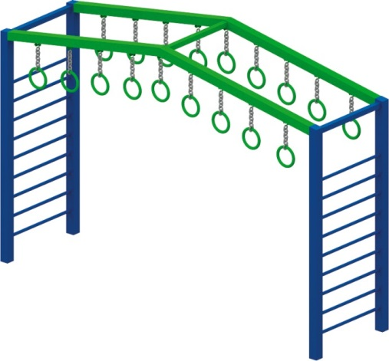 | Рукоход с кольцами 0706  Размеры не менее: длина – 3500 мм, ширина - 800 мм, высота - 2800 мм.  Комплекс выполнен в виде рукохода, и состоит из:  - шведская стенка – 2 шт, размеры не менее: высота – 2700 мм, ширина – 800 мм, вертикальные стойки должны быть изготовлены из металлической профильной трубы, сечением не менее 60*60 мм, перекладины – из металлической трубы, диаметром не 26,8 мм.  - рукоход, имеет изогнутую форму и расположен в верхней части комплекса, основание должно быть изготовлено из металлической профильной трубы, сечением не менее 60*60 мм.  - кольца должны быть изготовлены из металлической трубы, диаметром не менее 21,3 мм, внутренний диаметр кольца 175 мм, должны крепиться к основанию при помощи цепи, длиной не менее 200 мм.  Металлические элементы окрашены яркими порошковыми красками с предварительной антикоррозийной обработкой. Крепеж оцинкован.

